# 1 Github简介

代码管理网站。

# 2. 网站

网站主页：https://[www.github.com](http://www.github.com)

个人主页：<https://github.com/tiandaotianxia>

# 3. 客户端

## 3.1 软件下载

下载链接：<https://git-scm.com/downloads>

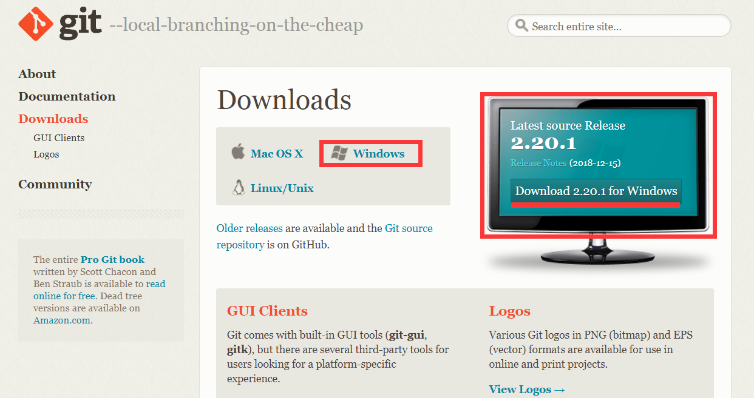

## 3.2 安装过程

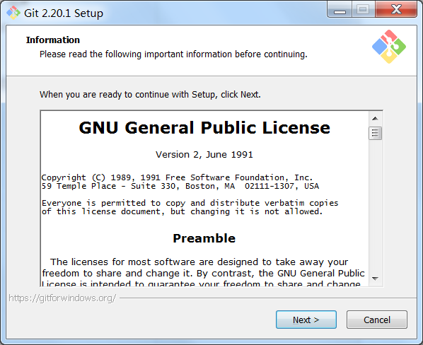

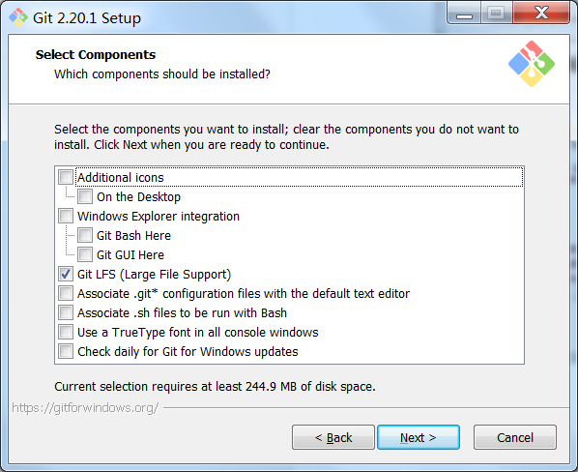

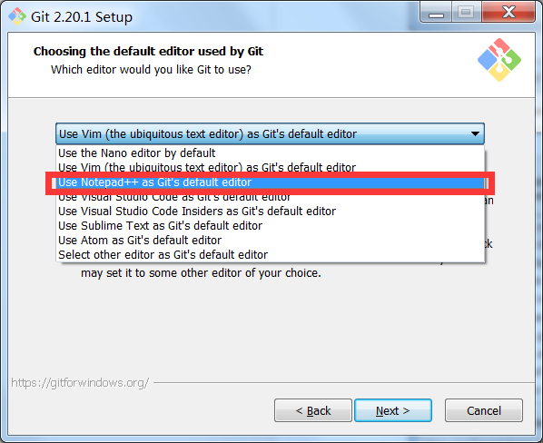

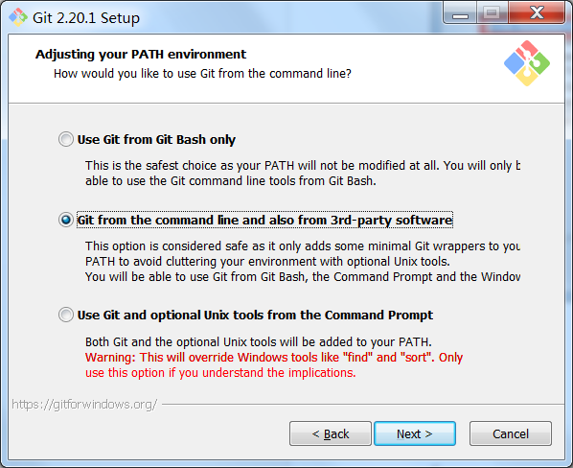

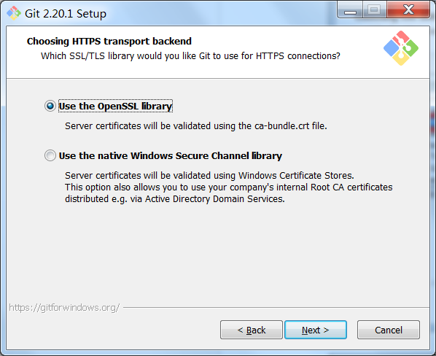

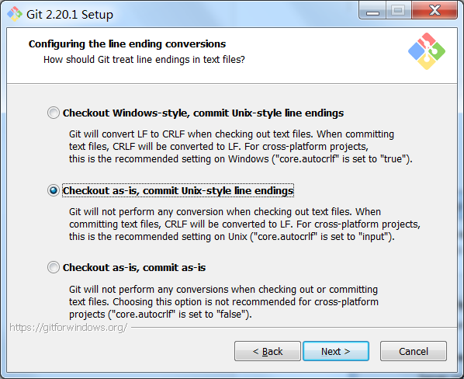

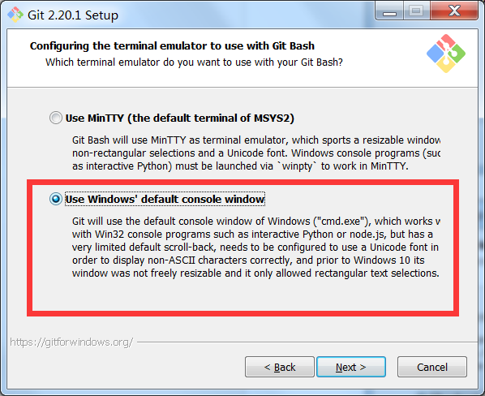

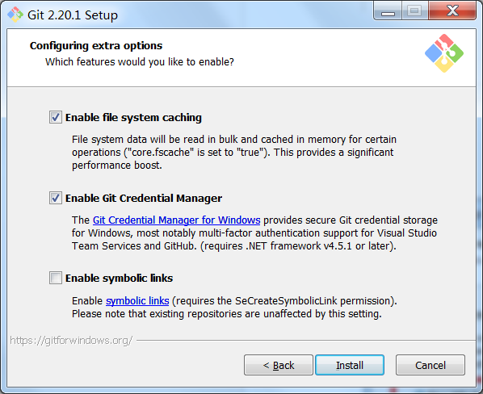

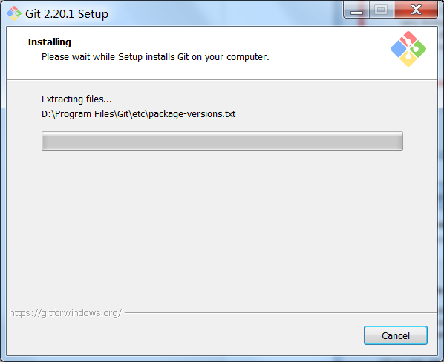

# 4. 项目管理

## 4.1 创建仓库

登录Github主页

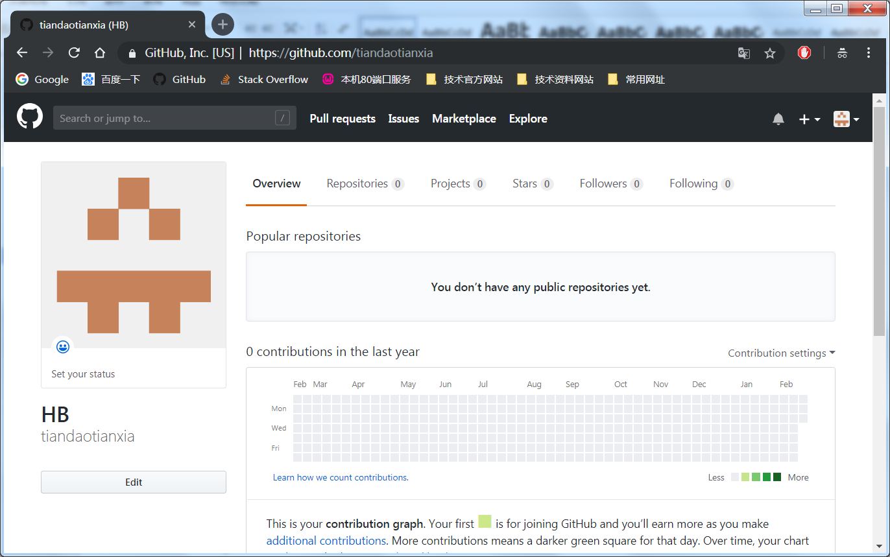

选择仓库选项卡，并点击新建按钮

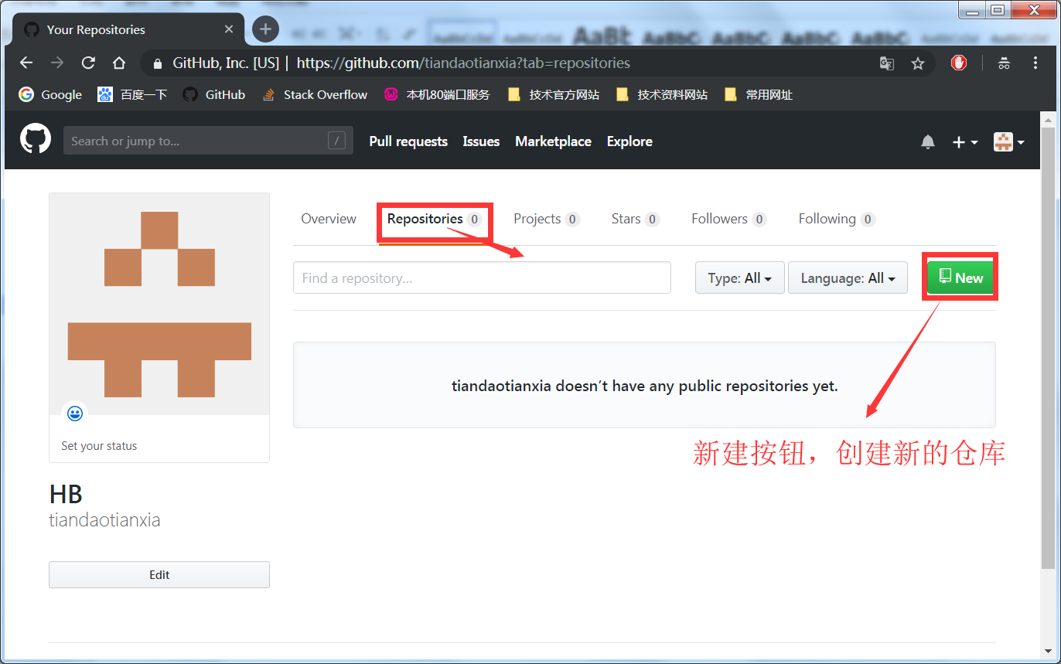

配置仓库参数， 并完成仓库。

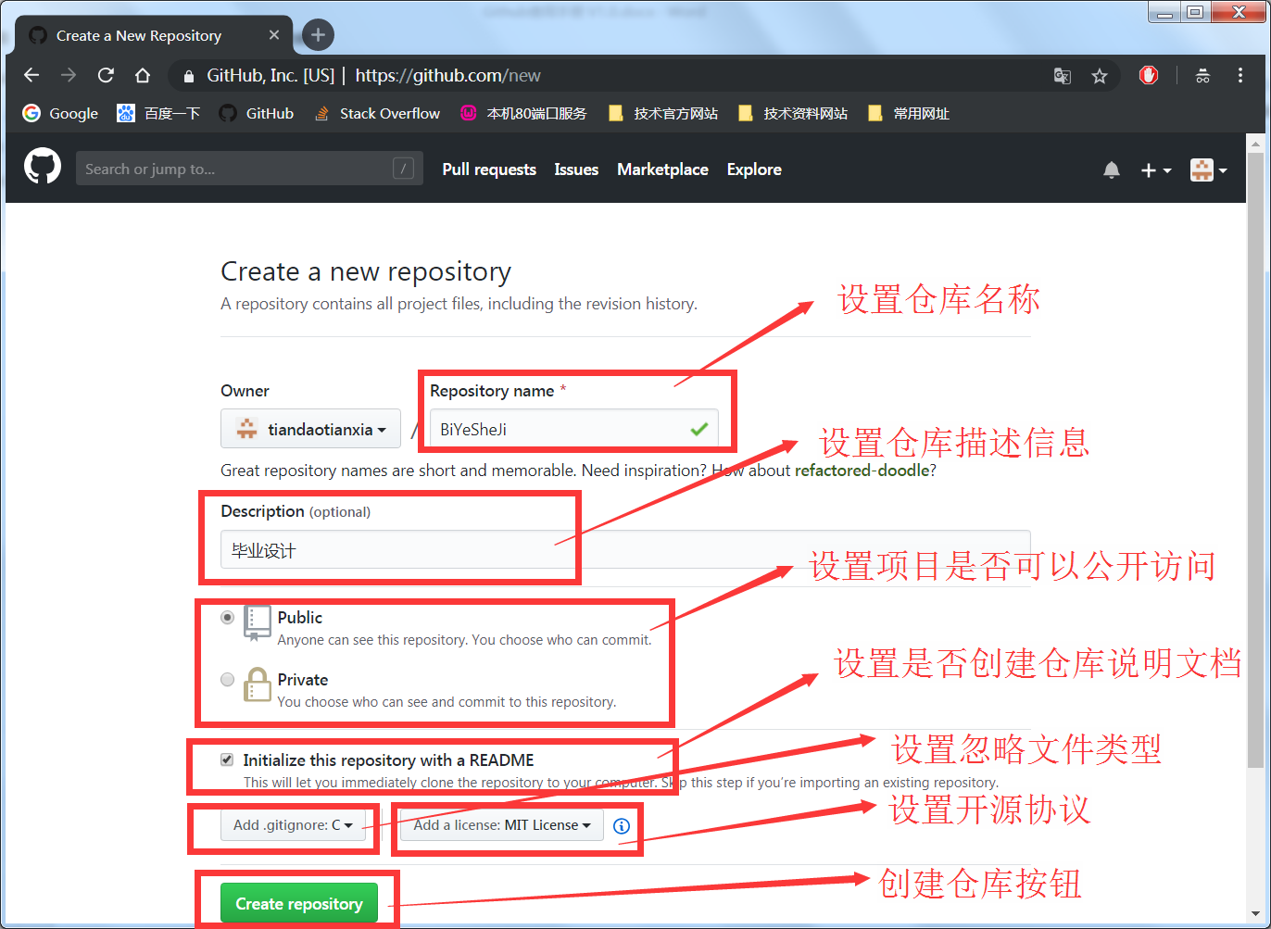

## 4.2 查看仓库

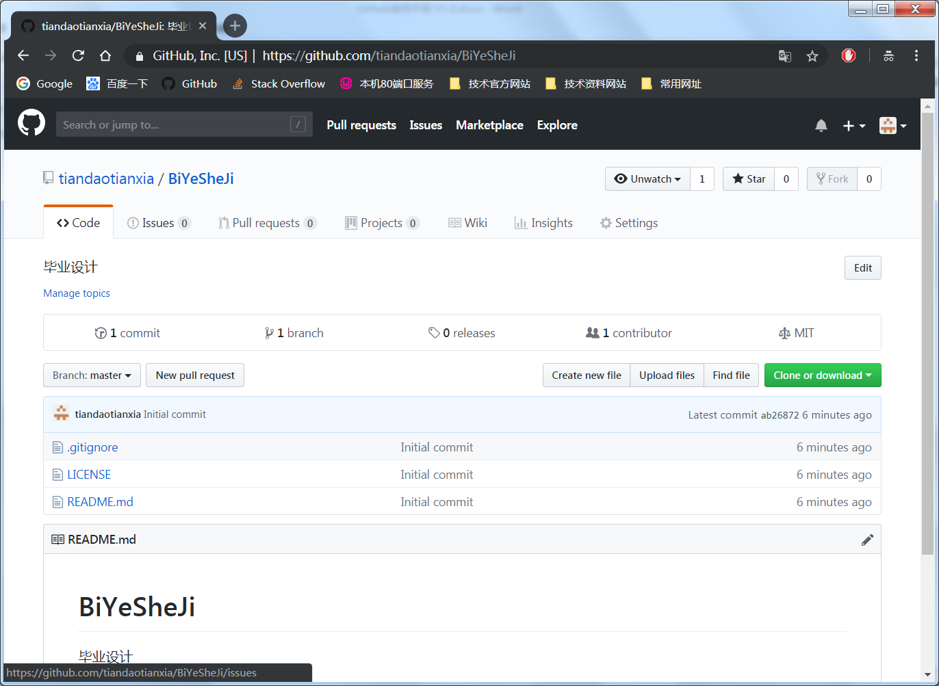

## 4.3 项目克隆（代码下载）

打开项目存放位置

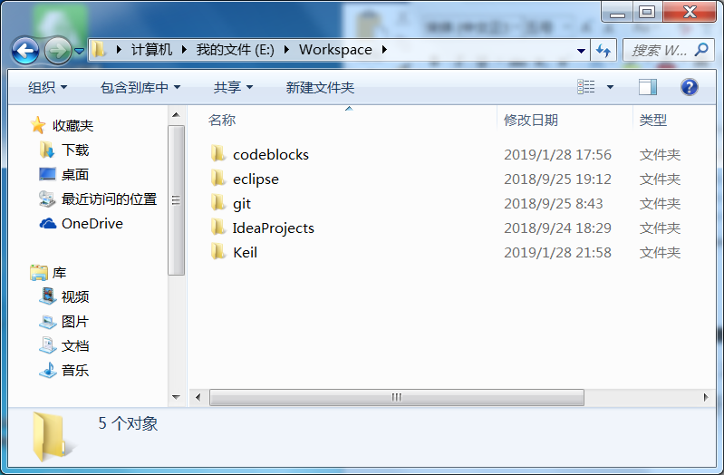

按住Shifit并鼠标右击，打开cmd窗口，执行克隆命令，命令格式

|  |
| --- |
| git clone 项目链接 |

例如：

|  |
| --- |
| git clone https://github.com/tiandaotianxia/BiYeSheJi.git |

项目链接查询方式

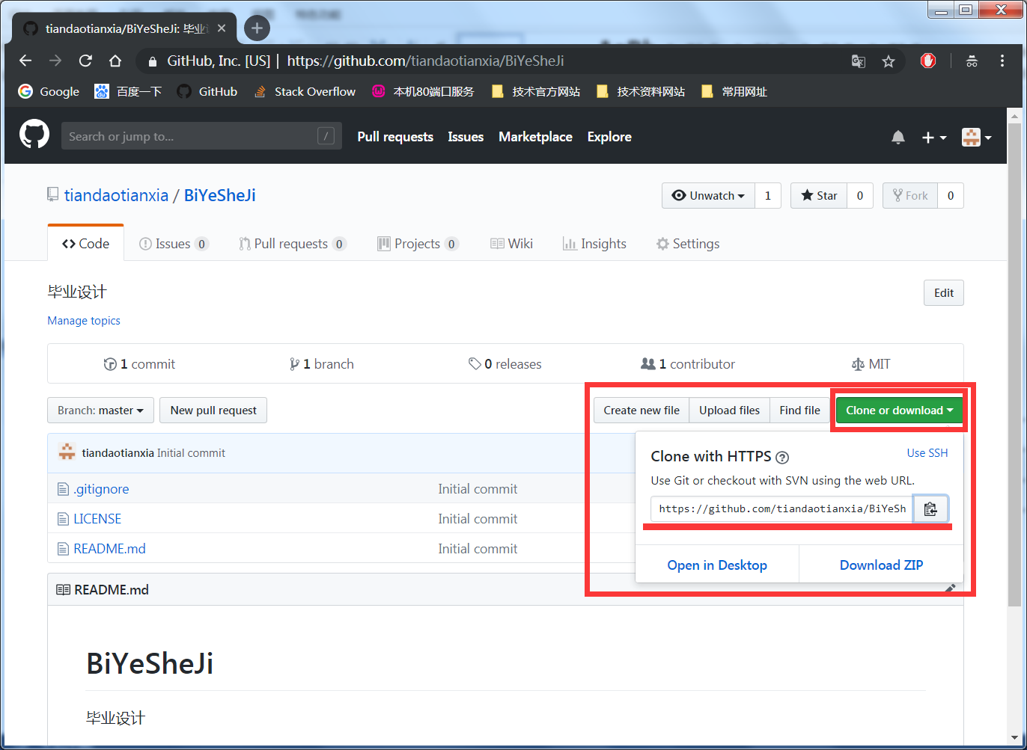

执行完成

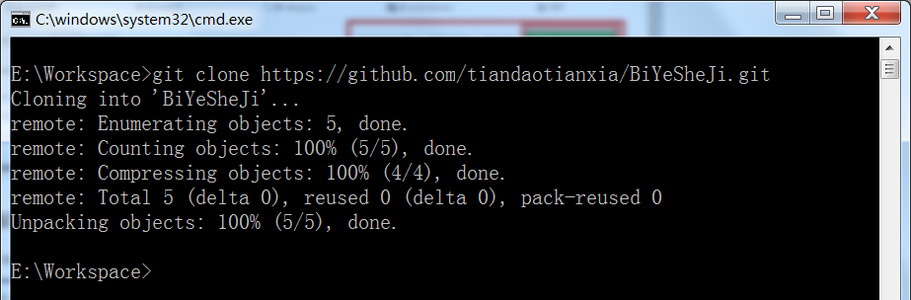

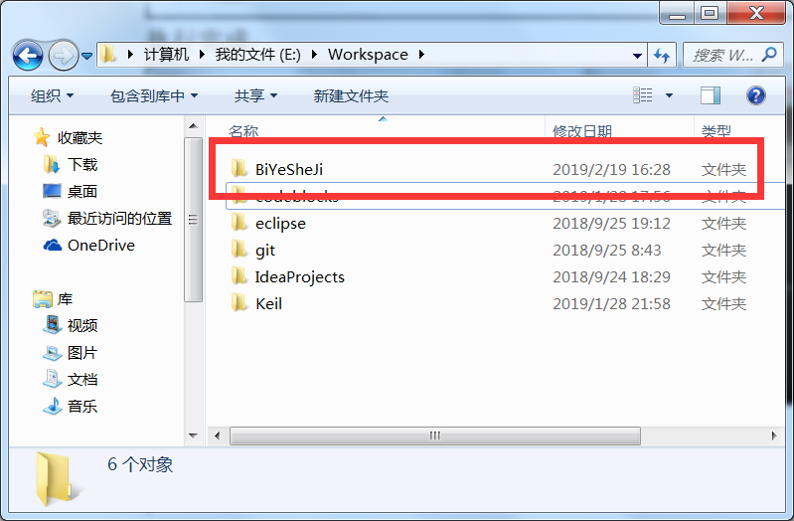

## 4.4 使用GUI管理项目

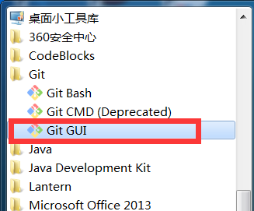

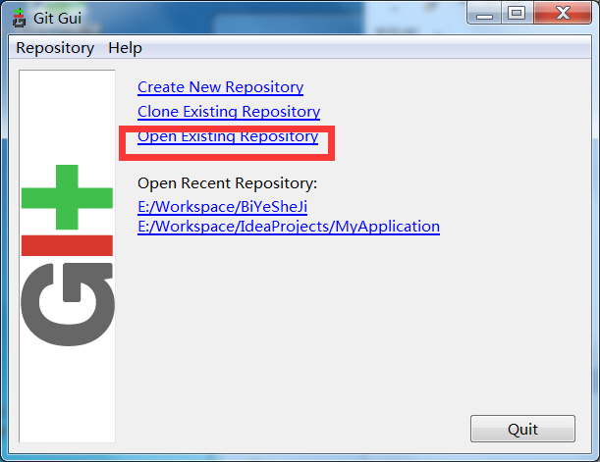

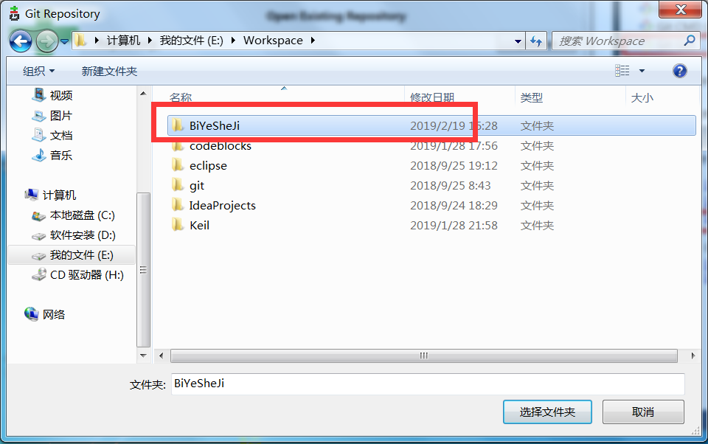

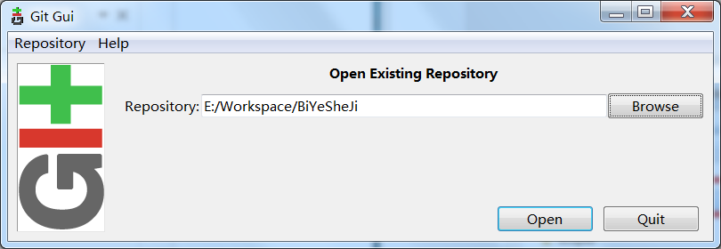

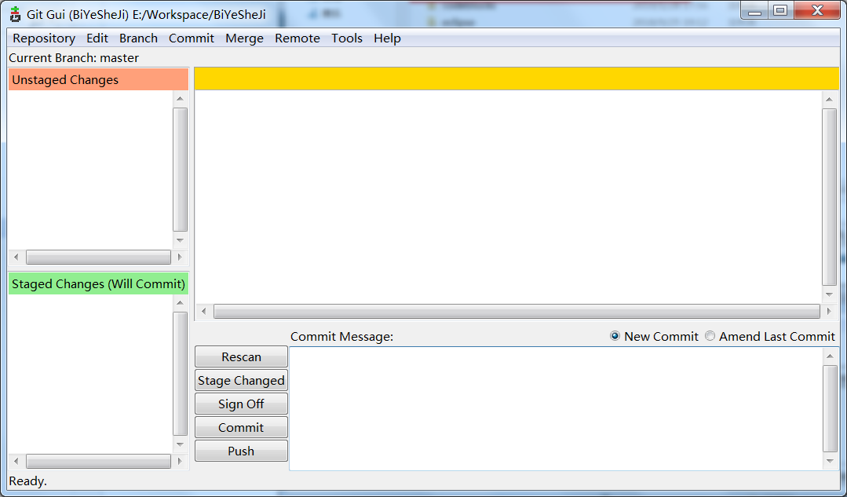

## 4.5 提交代码（文件）